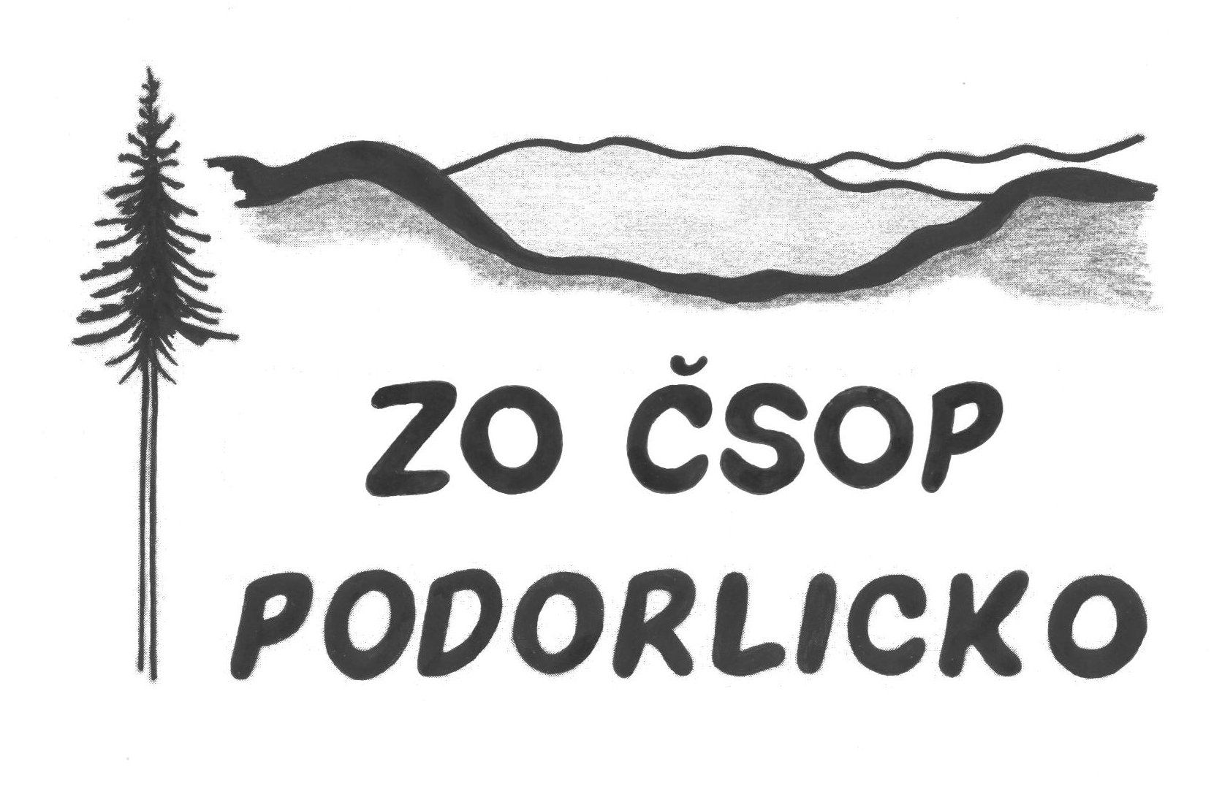
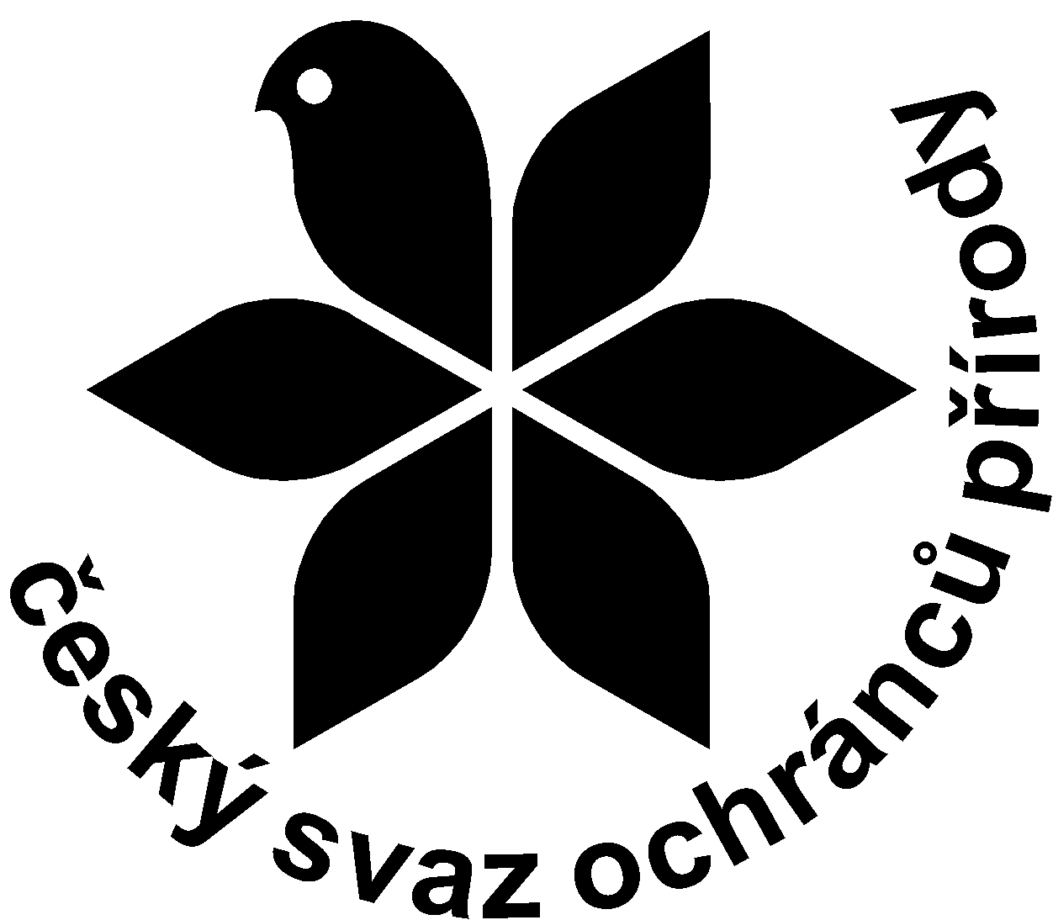
ZÁKLADNÍ ORGANIZACE
ČESKÉHO SVAZU OCHRÁNCŮ PŘÍRODY PODORLICKO ČESKÁ TŘEBOVÁ
VYHLAŠUJE

KORESPONDENČNÍ SOUTĚŽ
PRO ŽÁKY ZŠ A SŠ

CHRÁNĚNÁ ÚZEMÍ PARDUBICKÉHO KRAJE

Soutěžní otázky:
- V Pardubickém kraji jsou 3 chráněné krajinné oblasti (CHKO). Jsou to:
a) Ždárské vrchy, Orlické hory, Železné hory b) Šumava, Orlické hory a Krkonoše
c) Krkonoše, Orlické hory, Kralický Sněžník d) Bohdanečský rybník, Orlice, Peliny

- Přírodní rezervace Králova zahrada byla vyhlášena pro ochranu druhu
a) olše lepkavá b) bledule letní
c) bledule jarní d) tis červený

- Kralický Sněžník je vyhlášen jako typ chráněného území
a) Národní přírodní rezervace b) Národní park
b) Chráněná krajinná oblast d) Přírodní rezervace

- Nejstarším maloplošným chráněným územím v Pardubickém kraji je
a) přírodní rezervace Habrov b)přírodní rezervace Maštale
c) národní přírodní rezervace Lichnice d)přírodní rezervace Čtyři palice

- Geologický útvar Zemská brána je přírodní rezervací v
a) Železných horách b) Orlických horách
c) údolí Doubravy d) přírodní rezervaci Maštale

- Jedinou Národní přírodní památkou v Pardubickém kraji je
a) Babiččino údolí b) Semínský přesyp
c) Kaštanka c) Čenkovička

- Přírodní památka Pivnice je
a) historická hospoda b) území na řece Labi
c) kaňon d) hora

- Ptačí oblastí (území systému Natura 2000) byl vyhlášen
a) Komárov b)Bohdalov
c) Oheb d)Damašek

PODMÍNKY SOUTĚŽE: Soutěžící zakroužkují správné odpovědi k otázkám.
Vyplněný soutěžní kupón doplní svou adresou a vloží do obálky označené nápisem SOUTĚŽ
Obálku zašle do 25.11.2013 na adresu ZO ČSOP Podorlicko Podbranská 959 Česká Třebová 560 02
Výsledky soutěže budou zveřejněny na www.ekovychova.cz a na www.csop-podorlicko.org a budou zaslány na zúčastněné školy.
Věcné ceny (stolní hry, CD, knihy) obdrží úspěšní řešitelé v průběhu prosince 2013.

Jméno a adresa soutěžícího (škola):…………………………………………………………………………….
………………………………………………………………………………………………………………………..
………………………………………………………………………………………………………………………..

